МУНИЦИПАЛЬНОЕ БЮДЖЕТНОЕОБРАЗОВАТЕЛЬНОЕ УЧРЕЖДЕНИЕ
ДОПОЛНИТЕЛЬНОГО ОБРАЗОВАНИЯ ДЕТЕЙ
«ДЕТСКИЙ ЭКОЛОГО – БИОЛОГИЧЕСКИЙ ЦЕНТР»
ГОРОДСКОГО ОКРУГА ГОРОД УФА
РЕСПУБЛИКИ БАШКОРТОСТАН

Методическая разработка сценария экологической сказки:

Разработала: педагог дополнительного образования
Крупская Наталья Анатольевна
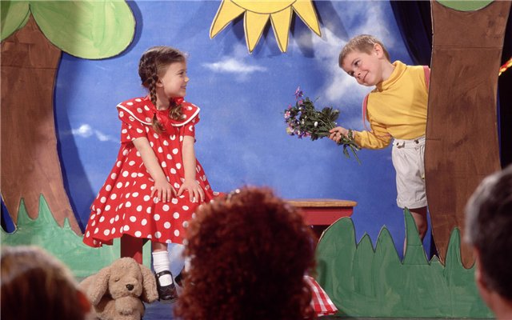





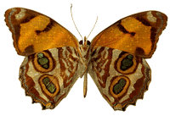


УФА- 2014

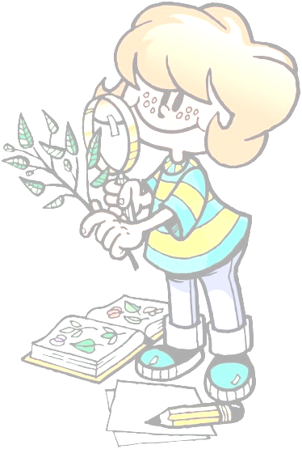
Пояснительная записка.
Многие люди смотрят на растения как на окружающий их зеленый фон. К ним привыкли, их воспринимают, как нечто само собой разумеющееся.
Ученые насчитали на планете около 500 тысяч видов растений. Но это цифра может и уменьшиться. В течение двух-трех последних столетий растительность на планете стала изменяться из-за бурной и не всегда разумной деятельности людей. В окрестностях Уфы исчезли многие красивые растения, дети не знают, как выглядят: прострел или сон-трава, адонис весенний, лилия кудреватая и многие другие. Люди рвут, уничтожают растения, не задумываясь, что будет потом, особенно дети. Необходимо с детства прививать любовь к природе родного края, бережного отношения к ней, в то же время, показывая разнообразие растительного мира пробуждать в детях интерес к изучению растений.
Дети интересуются живой природой, но в основном животным миром. Растительный мир они почти не замечают, потому что мало о нем знают. Поэтому в сценарий внеклассного мероприятия включены рассказы о представителях царства растений. Узнавать о чудесах растительного мира – это настоящее открытие для детей.
Данная разработка внеклассного мероприятия – праздника-фантазии на тему «Чудеса растительного мира» предназначена для аудитории детей 10-11 лет. В основу положена идея гуманизации - воспитание человека с развитой системой ценностных ориентаций. Растительный мир представлен как чудо, которое надо ценить, а гуманное отношение к растительному миру как этический принцип поведения человека.
При разработке сценария праздника учитывались возрастные особенности детей и их уровень знаний. Внеклассное мероприятие представлено в форме игры-драматизации
Данная разработка может быть использована в любом образовательном учреждении, ориентируясь на возрастные показатели и возможности детей: особенности их познавательного развития, интересов, эмоционального восприятия окружающего.

Драматизация экологической сказки
«Чудеса растительного мира».
Цели:1.Закрепить ранее полученные знания, познакомить с дополнительной информацией о растениях, расширяя кругозор учащихся и пополняя их словарный запас специальными терминами и понятиями по предмету.
2. Развивать познавательный интерес к предмету и мыслительную деятельность учащихся; формировать навыки публичного выступления учащихся и прививать художественный вкус.
3. Продолжить воспитание бережного отношения к природе, любовь и уважение к родному краю.
Форма проведения: игра - драматизация.
Наглядность и оборудование: ноутбук, интерактивная доска, транспарант над входом в зал: «Царство растений» (буквы оформлены из природного материала), выставки тематической литературы и творческих работ учащихся.
Музыкальное оформление: Р. Шуман «Мечтаю», П.И. Чайковский «Вальс цветов»
На фоне музыки Р. Шумана «Мечтаю» за сценой звучат стихи А. Игебаева.
Слушаю шелест весенней березы,
Радостно в сердце рождаются слезы,
«В нашем краю, - замечает народ, -
Даже полынь ароматна, как мед».
Тот, кто побродит по белому свету,
Знает - прекраснее Родины нету.
Если уехать придется и мне,
Сердце оставлю в родной стороне.
Выходит Ведущий.

Ведущий: Здравствуйте, дорогие друзья. Сегодня у нас «Праздник-фантазия» на тему: «Чудеса растительного мира». Как много мы узнали о растениях и как мало мы еще о них знаем!
Гаснет свет. Мигают лампочки.
Ведущий. Ой, что это, почему погас свет?
Свет зажигается, появляется инопланетянин.
Инопланетянин. Не пугайтесь. Я прилетел со звезды Альфа Центавра познакомиться с живыми существами вашей планеты. Мы никак не можем понять: как вы отличаете живое от неживого?
Ведущий. Ребята, давайте поможем инопланетянину. Как отличить живую природу от неживой? Сколько царств живых организмов существует на Земле?
Зрители. Живое обладает следующими свойствами: растет, дышит, питается, размножается, рождается и умирает. Четыре царства живой природы: бактерии,
грибы,
животные
и растения.
Инопланетянин уходит. Из зала выходит на сцену Незнайка.
Незнайка. Подумаешь, какие сложности. Я точно знаю: что движется – это живое, а что не движется – значит, неживое. Вот и все. И никаких проблем.
Ведущий. Нет, Незнайка, ты не прав.
Незнайка. Ну, ладно, допустим, я не прав, но со Знайкой ты не будешь спорить, а он часто повторяет: ( копирует Знайку, поправляя очки и поднимая вверх палец ): «Движение – это жизнь». А лютики – цветочки. Разве они двигаются? А раз не двигаются – значит, неживые.
Цветы. Он говорит, что мы неживые! Он говорит, что мы не двигаемся!
Сцена цветов.
Звучит «Вальс цветов» П.И. Чайковского.
Девочки-цветы встают с клумбы и, танцуя, выстраиваются на сцене полукругом.
Подсолнечник. Незнайка, ты из Цветочного города и ничего не знаешь о нашей жизни. Неужели ты меня не узнаешь?
Я на солнышко похож,
Очень солнце я люблю.
Весь день поворачиваю
За ним голову свою.
А за ночь я вновь должен развернуться с запада на восток, чтобы опять встретить первый луч солнца.
Цветы. Мы все любим солнышко. Как можно его не любить!
Шиповник. Оно такое ласковое.
Мак. Такое теплое.
Одуванчик. Такое милое.
Кувшинка белая. Такое доброе.
Ноготки. Такое приятное.
Душистый табак. Нет, мои подруги. Для моих нежных лепестков оно слишком горячее, поэтому мне милее прохладный лунный свет.
Незнайка. Ну и что? Взошло солнце – цветы открылись, зашло солнце – закрылись.
Цветы. Нет, мы в разное время открываемся и закрываемся.
Шиповник. Я, например, с первыми лучами солнца в 4 часа утра открываюсь и в 8 часов вечера закрываюсь. ( Указывает рукой на цифры на груди, каждый последующий цветок делает то же самое. ) Я дольше вас всех любуюсь солнцем.
Мак. А я в 5 часов утра открываюсь и закрываюсь в 3 часа дня.
Одуванчик. Я просыпаюсь часом позже, а закрываю свой венчик в то же время, что и мак.
Кувшинка белая. Мои же лепестки раскрываются в 7 часов утра, и я тоже долго смотрю на солнце, целых 12 часов.
Ноготки. А я « ленивый» цветок. Шести часов общения с солнцем мне вполне хватает.
Незнайка. Это так похоже на часы.
Ведущий. Ты прав. Незнайка. Известный ботаник XVIII века Карл Линней долгое время изучал цветы, установил закономерность раскрытия их венчиков и создал своеобразные цветочные часы. Эти часы находились в городе Упсале в Швеции. Циферблат часов был разбит на ряд секторов, в каждом из которых высаживался строго определенный вид растений, которые специально подбирались по времени своего раскрытия. В течении солнечного дня ботанические часы безошибочно шли: каждый час раскрывало цветки какое-нибудь одно растение, за ним другое, и так – до наступления сумерек.
Подсолнечник. Вы видите, идут
Цветочные часы…
В пять маки зори льют
По капелькам росы.
В шесть озаряет день
Льна голубой цветок.
Фиалка вспыхнет в семь.
В восьмом часу вьюнок.
Цветы. Умейте понимать цветочные часы,
Часы лугов, степей и огородов.
Цветочные часы вас смогут известить
О времени на всех земных широтах.
Звучит «Вальс цветов» П.И. Чайковского. Цветы встают в круг, кружатся и уходят.
Незнайка. Подумаешь, поворачивают свои цветки к солнцу. Вот попробовали бы они, как львы, охотиться на антилоп. Какие движения! Какая грация!

Ведущий. А ты знаешь, Незнайка, есть растения, которые тоже способны охотиться.
На сцену выходят растения-хищники. ( Демонстрация слайдов растений-хищников).
Исполняются куплеты на музыку из к/ф «Ах, водевиль, водевиль.».
Растения-хищники. Ежедневно меняется мода,
Но покуда стоит белый свет,
На болотах растут вурдалаки
И питаются кровью…
Незнайка. …людей! О, ужас! Надо скорей уходить, пока не съели.
Непентес. Да нет, конечно, не людей, мы только насекомыми питаемся, но бывает, некоторым везет, добыча попадается покрупнее: ну, там лягушки, улитки, мелкие грызуны, птички.
Незнайка. Ну, и как же вы их ловите?
Росянка. Каждый, как умеет.
Непентес. Насекомых я привлекаю своей расцветкой; посмотрите, какой я красивый. Вы, наверное, подумали, что это цветы ( показывает на свой костюм ), ничего подобного – это видоизмененные листья. На верхушке кувшинчика выделяется сладкий нектар, и чем дальше заползает насекомое, тем нектар слаще и его становится все больше. Насекомые – неблагодарные существа: поедят, и все. А платить кто будет? «Бесплатный сыр бывает только в мышеловке». Вот тут я и пускаю в ход свои изобретения. Теперь никогда не вылезти бессовестному насекомому из моей западни. Стенки кувшинки настолько гладки, что каким бы шустрым ни было насекомое, оно скользит, как по льду. А если оно летать умеет, то крышечку захлопнем.
Хорошее наказание? Я доволен. Это учит на всю жизнь: не воруй – будешь наказан.
Мухоловка. А мне моя ловушка нравится. Все гениальное – просто. Капкан - и никаких проблем! Раз ( изображает ловушку руками ) – и муха никуда не улетит! Только стоит ей задеть одну из чувствительных щетинок, половинки листа вмиг закрываются. И чем сильнее она барахтается, тем крепче сжимаются половинки.
( Зловеще хохочет ).
Незнайка. Ну и хищники!
Росянка. Все говорят хищники – это плохо. А о пользе, которую мы приносим, мало кто знает. Мы не только ловим всяких мошек и комаров, ну, например, я – из меня отвар от простуды делают и пищевую краску.
На сцену выходят растения-паразиты. Растения-хищники уходят. (Демонстрация слайдов растений-паразитов).
Незнайка. А это еще кто, даже и не зеленые. Так это вообще не растения?!
Паразиты. Ну, как же, мы растения-паразиты.
Исполняются куплеты на музыку песни «Журавленок».
Растения-паразиты. Повилика, заразиха
Мы живем за счет других.
Нам не нужно хлоропластов,
Проживем мы и без них.
Мы высасываем соки
Из корней хозяина
И представиться хотим вам
От омелы до марьянника.
Повилика. Мы аристократы растительного мира, зачем нам работать. На нас работают зеленые растения. А мы созданы природой только для цветения и плодоношения.
Ведущий. Вы – вредители, и вас нужно уничтожать.
Заразиха. Фи, как грубо! От такой грубости мы можем даже умереть. Нас и так уже начали заносить в «Красную книгу»
Незнайка. Вас, паразитов?
Повилика. А ты думал! В тропических лесах острова Суматра растет самый большой в мире цветок, около метра в диаметре.
Незнайка. Такой большой, около метра?!

Повилика. Да, причем он достиг такого совершенства, что имеет только один орган – цветок.

Незнайка. А как он называется?
Петров-крест. Раффлезия Арнольди. Он так редко встречается. Попробовали бы вы доставить свое потомство именно на то растение, на котором паразитируете! Это непростая задача. Плодородная почва, где могут прорасти семена любого зеленого растения, есть везде. Так что им размножаться намного проще. А нас стоит только пожалеть.
Ведущий. Ну и представились! Душегубы культурных растений! А то, что они наносят большой вред сельскому хозяйству, ничего не сказали.
Незнайка. Ну и ну, чудеса в решете.
Ведущий. Чудес в природе много, Незнайка. Например, береза средних размеров испаряет в день 200-х литровую бочку воды, а вот поднять эту воду из почвы на высоту пусть даже в 20 метров - проблема, да еще какая! Да что там береза североамериканской секвойе воду приходится поднимать иногда и на 120 метров. А это, как не считай, 40-й этаж! Нам и один-то раз туда с ведрами не доползти…
Незнайка. Сколько же энергии они должны тратить, чтобы обеспечивать свои листочки водой?!
Ведущий. Нисколько.
Незнайка. Как нисколько?
Ведущий. Все дело в уникальной рациональной конструкции растительного организма. Да ты все равно не поймешь, это надо изучать.
Незнайка. Да-а-а-а…
Ведущий. А еще, например, на полуострове Флорида растет своеобразное дерево. Если растереть его созревшие плоды, то образуется пена, которую местные жители используют вместо мыла. А в Индии растет анчар безвредный. Называют его мешочным деревом – за то, что из него получают готовые мешки. Отпилив кусок дерева, люди сильно бьют по коре, от чего она легко снимает ся вместе с лубом. Отделив луб, получают готовый материал, который остается сшить с одной стороны – и легкий прочный мешок готов.

Незнайка. Да, интересная наука о растениях, как будто бы я побывал на чудо-поле и в сказочном лесу ( рукой потирает нос и почесывает в затылке ). А что, доктором я был, на трубе я играл, портреты рисовал… Да, это уже не интересно. Займусь-ка я изучением растений (уходит).
Учитель. Как много значат растения для нас с вами и всей живой природы. Но всегда ли мы ценим это? Наступила весна, и с первыми проталинами появляются любимые нами подснежники. Когда мы приходим в лес, нам хочется унести частицу этой красоты домой. Но помните! Сорвав цветок, вы лишили его возможности оставить потомство. С каждым годом первоцветов будет меньше. И, в конце концов, мы лишим лес и себя первозданной красоты и очарования. Спасти себя можно лишь спасая природу.
Ведущий. Я хочу вам прочитать стихи одной девочки Юдзевич Марины.
Вот букет, он брошен вместе с сором
Умирает, сжавши лепестки.
Это мы срываем без разбора
Нежные, тугие стебельки.
И зачем мы рвали их – не знаю.
Быстро вянет первоцвет.
Пусто, грустно стало на поляне, -
Вестников весны здесь больше нет.
Очень просто погубить живое,
Ведь не могут же подснежники сказать:
«Наслаждайтесь нашей красотою,
Только очень просим нас не рвать».
Выходят все участники игры-драматизации и поют куплеты на музыку А. Пахмутовой «Прощание с Олимпиадой».
Участники. До свиданья, друзья, до свиданья!
Вот и кончилось время чудес,
Приглашаем к себе на природу:
В чудо-поле и сказочный лес.
Ведущий. Расстаемся, друзья,
Остается лишь надежда
Участники. Будем природу беречь!
До свиданья, до новых встреч! ( 2 раза )
Звучит музыка Р. Шумана «Мечтаю».
Занавес.
Примерные образцы костюмов.
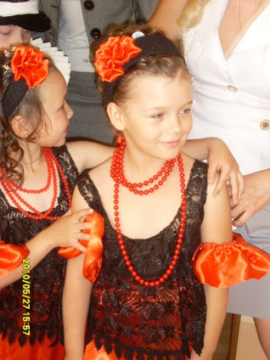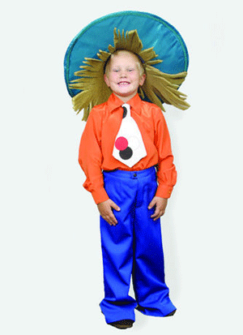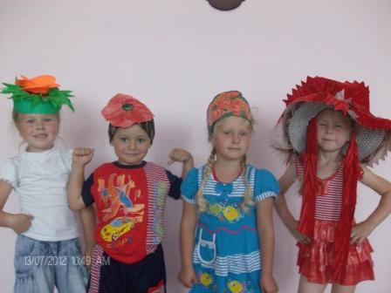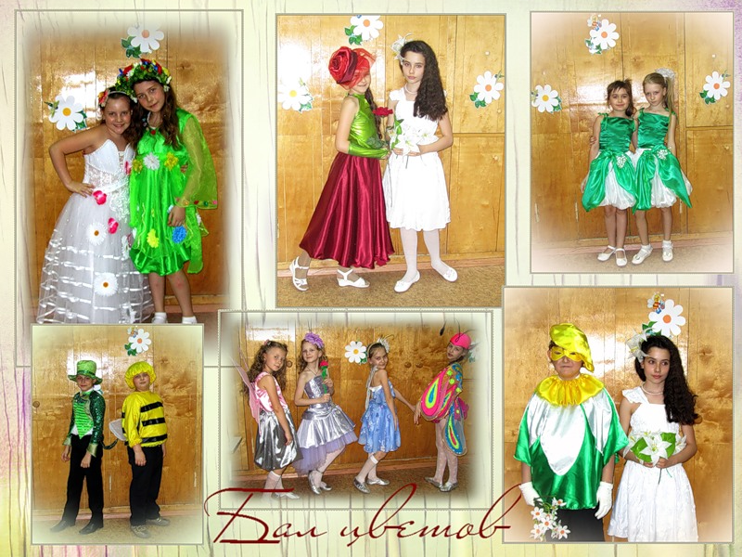

Список литературы.
- Ахмедина С.Г. Биологические вечера в школе. – Уфа: Китап, 1999. – 96с.
- Большаков А.П. Биология. Занимательные факты и тесты. – СПб.: ИД «МиМ», Издательство «Паритет», 1999. – 160с.
- Грехова Л.И. В союзе с природой. Эколого-природоведческие игры и развлечения с детьми. – М.: Илекса, Ставрополь: Сервисшкола, 2001. – 288С.
- Коровкин О.А. Загадочные растения. – М.: ООО « Издательство «РОСМЕН -ПРЕСС», 2004. – 368с. – ( Интересно о неизвестном)
- Лавров С.А. Занимательная ботаника для малышей. –М.: Белый город, 2008. – 143 с.: ( Моя первая книга).
- Парфилова Л.Д. Тематические игры по ботанике: Методическое пособие. – М.: ТЦ Сфера, 2002. – 160с.
- Толмачева Л.П. Окно в удивительный мир природы: Занимательная экология. – Д.: Сталкер, 1998. – 400с.: ил. ( Серия « Для школьников»).
- Цингер А. В. Занимательная ботаника: Бесхитростные любительские беседы. – М.: Мир энциклопедий Аванта+: Астрель, 2008. 303с..: ил. – (Б-ка Аванта+).
- Энциклопедия для детей. Биология. – М.: « Аванта+», 1994.
- Я познаю мир: Дет. энцикл.: Растения \ Сост. Л.А. Багрова; Под общ. ред. О.Г. Хинн. – М.: ООО «Издательство АСТ-ЛТД», 1998. – 512 с.
Интернет-ресурсы:
http://festival.1september.ru
http://nsportal.ru
http://images.yandex.ru

Приложение.
№1. Незнайка

№2. растения-хищники (непентес, росянка, мухоловка)
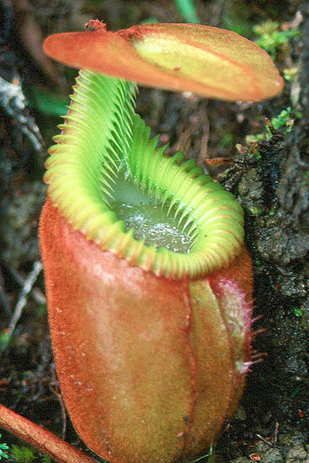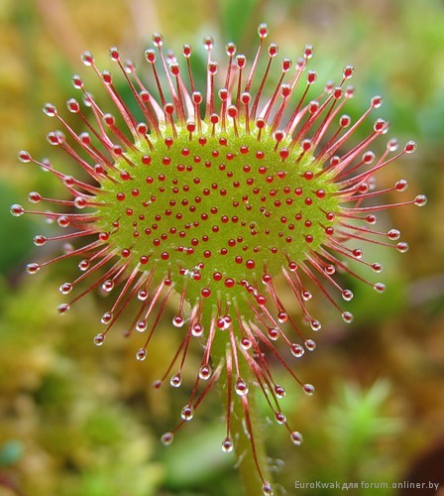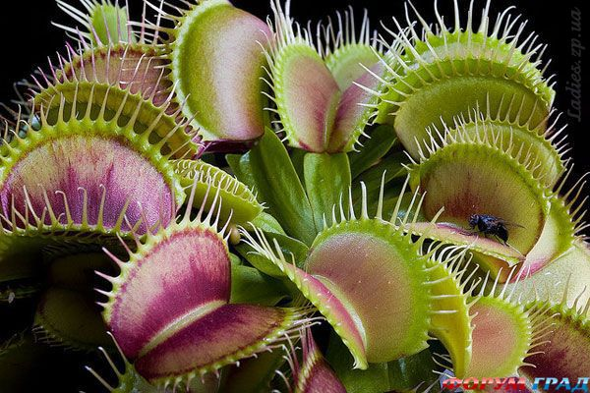
№3. растения-паразиты(повилика, заразиха, петров крест)
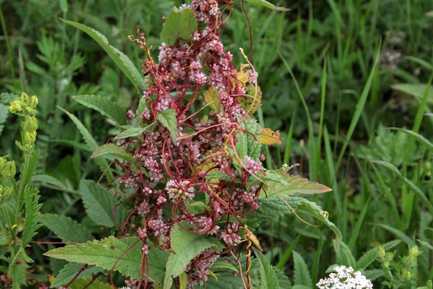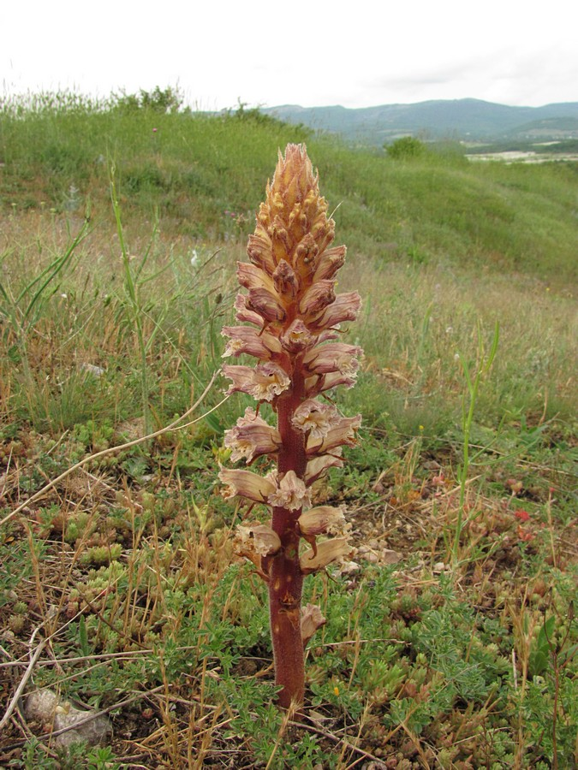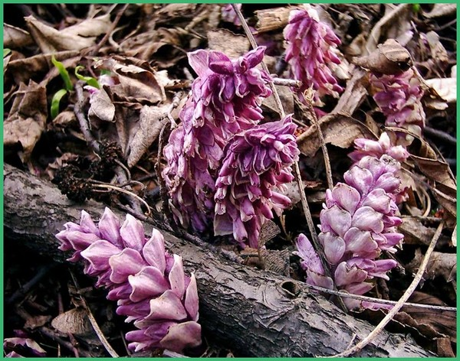
№4. растения(одуванчик, белая кувшинка, мак, шиповник, душистый табак, подсолнух, ноготки)
